Marcin Popiel, Wojciech Kurda
Instytut Geografii i Gospodarki Przestrzennej Uniwersytet Jagielloński w Krakowie

Wybrane zagadnienia problematyki
niepełnosprawności w Polsce
Zarys treści: Artykuł prezentuje najważniejsze kwestie dotyczące sytuacji osób niepełnosprawnych w Polsce. Wstępem do rozważań jest przedstawienie definicji niepełnosprawności w literaturze przedmiotu, stosowanej zarówno w Polsce, jak i całej Unii Europejskiej. Stosownie do Uchwały sejmu z 1997 r. niepełnosprawną jest osoba, której stan fizyczny lub/i psychiczny trwale lub okresowo utrudnia, ogranicza lub uniemożliwia wypełnianie zadań życiowych i ról społecznych zgodnie z przyjętymi normami prawnymi i społecznymi. W artykule dokonano również podziału niepełnosprawności ze względu na różne kryteria. Po części teoretycznej zaprezentowano sytuację demograficzną osób niepełnosprawnych w Polsce. Punktem odniesienia dyskusji są wyniki Narodowego Spisu Powszechnego z 2011 r. Według tego spisu liczba osób niepełnosprawnych w Polsce wynosi około 4,7 min osób. Rzeczywista liczba tych osób jest prawdopodobnie wyższa. W artykule przedstawiono również przykłady instytucji podejmujących działania na rzecz osób niepełnosprawnych. Ponadto ukazano bariery, z jakimi spotykają się osoby niepełnosprawne w życiu codziennym, oraz sposoby i przykłady ich niwelowania. Artykuł jest próbą syntetycznego ujęcia problemów niepełnosprawności w Polsce.
Słowa kluczowe: niepełnosprawność, Polska, definicje.

Wstęp
Osoby posiadające różnego rodzaju niepełnosprawności stanowią znaczną część populacji każdego kraju. W Polsce według ostatnich pełnych - aczkolwiek wstępnych - danych z Narodowego Spisu Powszechnego 2011 r. liczba osób z dysfunkcjami wynosi prawie 4,7 min (dokładnie 4 697,5 tys.) (niepełnosprawni.gov.pl). Jednakże biorąc pod uwagę nie

Człowiek i jego działania. Spojrzenie geografa
tylko wspomniane wyżej osoby z orzeczeniem o niepełnosprawności, ale także osoby odczuwające ograniczenia w samodzielnym funkcjonowaniu, np. osoby starsze, liczbę osób z dysfunkcjami w Polsce można szacować na około 9 min (Furmanek 2013). W związku z powyższym - skalą niepełnosprawności w kraju - warto wspomnieć o sytuacji osób z dysfunkcjami w Polsce, przybliżyć terminologię, prawodawstwo, wymienić bariery i trudności, z jakimi zmagają się każdego dnia.
Terminy „niepełnosprawność”, „osoba z niepełnosprawnością” są pojęciami szeroko rozumianymi oraz powszechnie używanymi, zarówno w języku potocznym, jak i oficjalnym (różnego rodzaju akty prawne, publikacje naukowe itp.). Słowa te wyparły dotychczas używane określenia zamienne - „inwalida/inwalidztwo”, „kaleka/kalectwo”, „ułomność” - w rezultacie sprzeciwu ze strony środowisk osób niepełnosprawnych i jednoznaczne negatywne konotacje tych terminów. Pomimo dużej skali zjawiska niepełnosprawności w Polsce, jak i na świecie, brak jest jednolitej definicji niepełnosprawności (Zielak 2005).
Do ujednolicenia i uporządkowania terminologii związanej z niepełnosprawnością przyczyniła się w dużej mierze Światowa Organizacja Zdrowia w 1980 r., poprzez opracowanie Międzynarodowej Klasyfikacji Uszkodzeń, Niepełnosprawności i Upośledzeń (ang. ICIDH - International Classification of Impairment, Disability and Handicap). Wyróżniono:
- uszkodzenie (ang. impairment) - jako wszelka strata lub wada psychiczna, fizjologiczna lub anatomiczna struktury lub czynności (Majewski 1995);
- niepełnosprawność (ang. disability) - jako konsekwencja uszkodzenia objawiająca się obniżonym poziomem zdolności wykonywania czynności w sposób przyjęty za normalny dla człowieka i w zakresie właściwym osobom pełnosprawnym;
- upośledzenie (ang. handicap) - jako wynik upośledzenia oraz niepełnosprawności oznaczający niekorzystną (gorszą) sytuację danej osoby (...) polegającą na ograniczeniu lub uniemożliwieniu jej wypełniania ról, które uważane są za normalne, biorąc pod uwagę jej wiek, płeć, czynniki kulturowe i społeczne (Majewski 1999).
Zgodnie z ustawodawstwem w Polsce mianem osoby niepełnosprawnej przyjęło się nazywać osoby, których sprawność fizyczna, psychiczna lub umysłowa utrudnia trwale lub okresowo, ogranicza, tudzież uniemożliwia, życie codzienne, naukę, pracę oraz pełnienie ról społecznych (Uchwała Sejmu RP 1997).

Definicje niepełnosprawności
Niepełnosprawność określana jest jako długotrwały stan, w którym występują pewne ograniczenia w prawidłowym funkcjonowaniu człowieka. Ograniczenia te spowodowane są obniżeniem sprawności funkcji fizycznych lub psychicznych. Jest to także uszkodzenie, utrata lub wada psychiczna, fizjologiczna, anatomiczna struktury organizmu. Utrata ta może być całkowita, częściowa, trwała lub okresowa, wrodzona lub nabyta, ustabilizowana lub progresywna (Sękowska 1982). Najczęstszymi przyczynami niepełnosprawności są wady wrodzone, choroby przewlekłe (80%) oraz nagłe wypadki, urazy itp.
Definicja niepełnosprawności jest bardzo płynna i nie sposób jej dokładnie i jasno sprecyzować. W życiu każdego człowieka pojawiają się momenty mniejszych lub większych
238

Wybrane zagadnienia problematyki niepełnosprawności w Polsce
możliwości czy też różnorodnych ograniczeń. To, co obecnie jest łatwo dostępne, za kilka lat może okazać się barierą nie do pokonania. Osoba niepełnosprawna jest jednostką w pełni swych praw znajdującą się w sytuacji ją upośledzającej, stworzonej przez bariery środowiskowe, ekonomiczne i społeczne, których nie może przezwyciężyć wskutek występujących w niej uszkodzeń (Gałkowski 2017). Wbrew obiegowym opiniom niepełnosprawność jest nie tyle ograniczeniem ciała lub umysłu, ile brakiem przystosowania funkcji danego organizmu do warunków, w jakich się znajduje (praca-niepelnosprawni. wieszjak.pl/słownik).
Zgodnie z definicją sformułowaną przez Światową Organizację Zdrowia (WHO) osoba niepełnosprawna to osoba, u której istotne uszkodzenia i obniżenie sprawności funkcjonowania organizmu powodują uniemożliwienie, utrudnienie lub ograniczenie sprawnego funkcjonowania w społeczeństwie, biorąc pod uwagę takie czynniki jak płeć, wiek oraz czynniki zewnętrzne (Gałkowski 2017).
Z kolei przyjęta w Unii Europejskiej definicja mówi, że osoba niepełnosprawna jest to osoba, która na skutek urazu, choroby lub wady wrodzonej ma poważne trudności albo nie jest zdolna wykonywać czynności, które osoba w tym samym wieku zazwyczaj zdolna jest wykonać (Piasecki, Stępniak 1998).
W prawie polskim określenie „osoba niepełnosprawna” po raz pierwszy pojawiło się w Uchwale Sejmu PRL z 1982 r. w sprawie inwalidów i osób niepełnosprawnych. Wkrótce okazało się jednak, że określenia osób niepełnosprawnych nie zadowalają wielu środowisk i już w 1993 r. zostały podjęte prace nad nową definicją. W 1996 r. grupa specjalistów powołanych przez Pełnomocnika ds. Osób Niepełnosprawnych opracowała definicję, która brzmi następująco: niepełnosprawni} jest osoba, której stan fizyczny /lub/ psychiczny trwale lub okresowo utrudnia, ogranicza lub uniemożliwia wypełnienie zadań życiowych i ról społecznych zgodnie z przyjętymi normami prawnymi i społecznymi (Piasecki, Stępniak 1998).
Podobna definicja zawarta jest w Karcie Praw Osób Niepełnosprawnych, uchwalonej w 1997 r. przez Sejm RP (Uchwała Sejmu RP z dnia 1 sierpnia 1997 r„ Monitor Polski nr 50, poz.475 z dn. 13.08.1997 r.). Najnowsza, będąca w powszechnym użyciu, jest definicja zawarta w ustawie o rehabilitacji zawodowej i społecznej oraz zatrudnianiu osób niepełnosprawnych, która brzmi: niepełnosprawni} jest osoba, której stan fizyczny lub/i psychiczny trwale lub okresowo utrudnia, ogranicza lub uniemożliwia wypełnianie zadań życiowych i ról społecznych zgodnie z przyjętymi normami prawnymi i społecznymi, która zastąpiła używane od wielu lat określenie inwalida (Ustawa z dnia 27sierpnia 1997 r. o rehabilitacji zawodowej i społecznej oraz zatrudnianiu osób niepełnosprawnych, Dz. U. nr 123, poz.776 z późn. zm.).
Nieco inny sposób patrzenia na osoby niepełnosprawne (i ich problemy), prezentowany jest przez Europejskie Forum Niepełnosprawności, które w Parlamencie Europejskim w październiku 1994 r. przyjęło następującą definicję: osobą niepełnosprawną jest jednostka w pełni swych praw, znajdująca się w sytuacji upośledzającej ją na skutek barier środowiskowych, ekonomicznych i społecznych, których z powodu występujących u niej uszkodzeń nie może przezwyciężać w taki sposób jak inni ludzie. Bariery te zbyt często są zwiększone przez deprecjonujące postawy ze strony społeczeństwa (Gałkowski 2017). Definicja Europejskiego Forum Niepełnosprawności odnosi się nie tyle do ograniczeń fizycznych,
239

Człowiek i jego działania. Spojrzenie geografa
umysłowych lub psychicznych jednostki, ile do pełni praw osoby niepełnosprawnej jako jednostki funkcjonującej w danym społeczeństwie (obywatela).
Termin niepełnosprawności (...) obejmuje różne ograniczenia funkcjonalne jednostek ludzkich w każdym społeczeństwie, wynikające z uszkodzenia zdolności wykonywania jakiejś czynności w sposób uważany za normalny, typowy dla życia ludzkiego. Ograniczenia te mogą mieć charakter stały lub przejściowy, całkowity lub częściowy, mogą dotyczyć sfery sensorycznej, fizycznej i psychicznej (Ossowski 1999).
Za A. Sękowskim (1991) niepełnosprawność ujawnia się w różnym wieku - może być wrodzona albo nabyta - na skutek różnych przyczyn, a więc dziedziczenia, chorób, warunków pracy, a także w konsekwencji urazów występujących w czasie wojny czy pokoju na przykład: wypadków przy zabawie, przy pracy, wypadków drogowych albo chorób przewlekłych. Człowiek niepełnosprawny z uwagi na kalectwo czy chorobę ma trudności w funkcjonowaniu fizycznym i psychospołecznym, znajduje się w niekorzystnej sytuacji społecznej i ekonomicznej oraz ma trudności w osiąganiu celów życiowych, zaspokajaniu potrzeb i adaptacji społecznej.
Stąd też nasuwa się kolejna definicja: przez niepełnosprawność rozumie się wszelkie ograniczenia lub brak - wynikający z ograniczeń - zdolności wykonywania jakiejś czynności w sposób lub w zakresie uważanym za normalny dla człowieka. (...) Natomiast za osobę niepełnosprawną uważa się człowieka niemogącego samodzielnie, częściowo lub całkowicie, zapewnić sobie możliwości normalnego życia, indywidualnego lub społecznego, na skutek wrodzonego lub nabytego upośledzenia sprawności fizycznych lub psychicznych (Sękowski 1991).

Rodzaje niepełnosprawności
Jak każda definicja, tak i pojęcie „osoba niepełnosprawna” powinno być jasne i precyzyjne, choć wydaje się konieczne jego uszczegółowienie, zwłaszcza wobec istnienia różnych klasyfikacji niepełnosprawności ze względu na różnorodne kryteria. Niepełnosprawność można podzielić ze względu na kryterium, jakim są jej mechanizmy etiologiczne, objawy psychiczne i społeczne skutki. Zależności te przedstawia poniższy schemat (ryc.l)
Pomimo istnienia wielu wyznaczników dających podstawę do określania stopnia i rodzajów niepełnosprawności jednym z istotniejszych jest tradycyjny podział oparty na kryterium zaspokajania potrzeb życiowych. Za Sękowską (1998) można wyróżnić:
- osoby niewidome i niedowidzące,
- osoby głuche i niedosłyszące,
- osoby głuchoniewidome,
- osoby upośledzone umysłowo,
- osoby przewlekle chore,
- osoby z uszkodzoną aparaturą ruchową,
- osoby nieprzystosowane społecznie,
- osoby z trudnościami w przyswajaniu wiedzy w skutek dysharmonii rozwojowych i mi- krodeficytów.
240

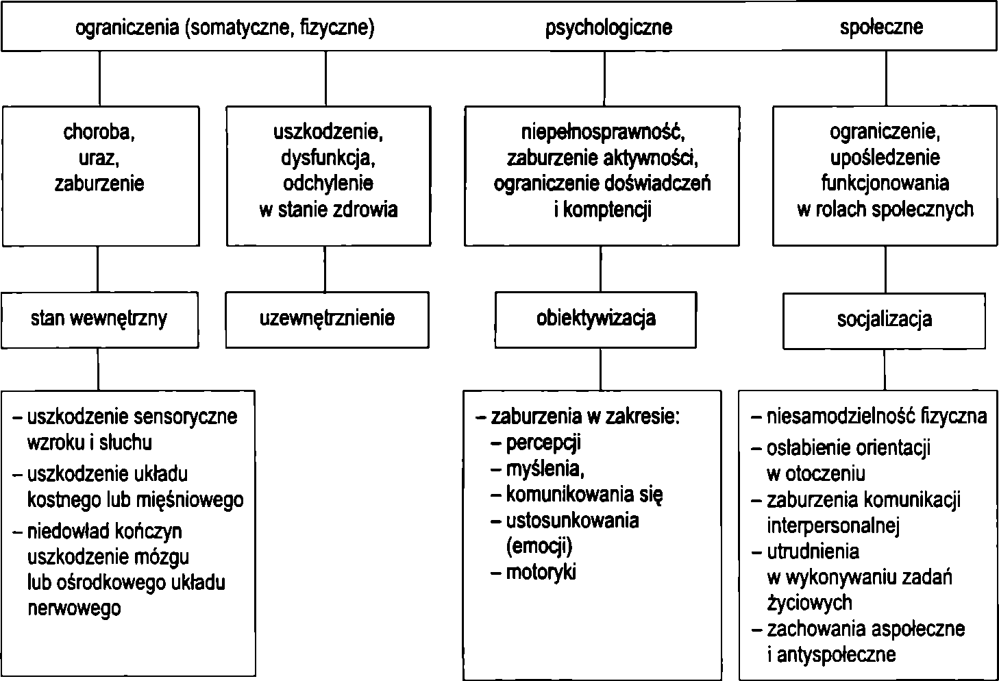
Wybrane zagadnienia problematyki niepełnosprawności w Polsce
Ryc. 1. Mechanizmy przyczynowo-skutkowe niepełnosprawności Źródło: opracowanie własne na podstawie Lalak, Pilch (1999).
Inną klasyfikację można wydzielić na podstawie ograniczeń w zakresie funkcjonowania i sfery, której niepełnosprawność dotyczy. Wówczas można wyróżnić:
- osoby z niepełnosprawnością fizyczną:
- osoby posiadające uszkodzony narząd ruchu,
- osoby z przewlekłymi schorzeniami wewnętrznymi,
- osoby z niepełnosprawnością sensoryczną:
- osoby niewidome i słabowidzące,
- osoby niesłyszące i słabosłyszące,
- osoby z niepełnosprawnością psychiczną:
- osoby z chorobą psychiczną,
- osoby z niesprawnością intelektualną,
- osoby z zaburzeniami świadomości,
- osoby z niepełnosprawnością złożoną (Sowa 1999; Skalska 2011).
241

Człowiek i jego działania. Spojrzenie geografa

Charakterystyka demograficzna osób niepełnosprawnych w Polsce
Najnowsze dane dotyczące liczby osób niepełnosprawnych w Polsce pochodzą z Narodowego Spisu Powszechnego. Miał on miejsce w 2011 r. Zgodnie ze wstępnymi danymi liczba osób z dysfunkcjami wynosiła blisko 4,7 min, stanowiąc tym samym 12,2% populacji kraju. Według podobnego spisu w 2002 r. w Polsce było blisko 5,5 min osób niepełnosprawnych (14,3% populacji) (tab.l).
Tab. 1. Osoby niepełnosprawne w Polsce według płci i miejsca zamieszkania w latach 2002 i 2011 (w tys.)
Kategoria | Miasto |  |  |  | Wieś |  |  |  | Razem
Kategoria | 2002 | 2002 | 2011 | 2011 | 2002 | 2002 | 2011 | 2011 | 2002 | 2002 | 2011 | 2011
Kategoria | n | % | n | % | n | % | n | % | n | % | n | %
Mężczyźni | 1488,5 | 46,3 | 1362,1 | 45,1 | 1079,7 | 48,1 | 804,7 | 47,9 | 2568,2 | 47,1 | 2166,9 | 46,1
Kobiety | 1724,6 | 53,7 | 1655,9 | 54,9 | 1163,9 | 51,9 | 874,2 | 52,1 | 2888,5 | 52,9 | 2530,1 | 53,9
Razem | 3213,1 | 100 | 3018,0 | 100 | 2243,6 | 100 | 1679,0 | 100 | 5456,7 | 100 | 4697,0 | 100
Źródło: opracowanie własne na podstawie: Narodowy Spis Powszechny Ludności i Mieszkań 2011 (2013).
Istnieje duża różnica pomiędzy tym przedziałem czasowym, jednakże wynika ona głównie z różnicy metod przeprowadzania spisu. W NSP 2011 r. dane zostały zebrane w ramach tzw. spisu reprezentacyjnego, w rozumieniu, iż nie wszystkim obywatelom zadano pytanie o niepełnosprawności, jedynie uogólniono dane na całą populację. Za Głównym Urzędem Statystycznym można wskazać, że dane z NSP 2011, dotyczące liczby niepełnosprawnych kobiet i mężczyzn, w miastach i na wsi, uzyskane ze wstępnych wyników Narodowego Spisu Powszechnego 2011, można przyjąć za niedoszacowane (niepełnosprawni. gov.pl). Zatem liczbę oraz strukturę osób z dysfunkcjami w Polsce można stosunkowo dokładnie poznać dzięki NSP 2002 r. ze względu na miarodajny, bo powszechny, charakter badania. Zgodnie z wynikami w 2002 r. w kraju mieszkało 5 457 tys. osób niepełnosprawnych w sensie prawnym oraz biologicznym, czyli takich, które deklarowały ograniczenia wykonywania podstawowych czynności dla swojego wieku i/lub posiadanego orzeczenia o niepełnosprawności. Wśród tych osób ponad 1 min nie posiadało orzeczenia, zatem zaliczeni byli do osób z dysfunkcjami w sensie biologicznym. Spis ten wykazał również duże zróżnicowanie występowania zjawiska niepełnosprawności w układzie regionalnym kraju (ryc.2).
242

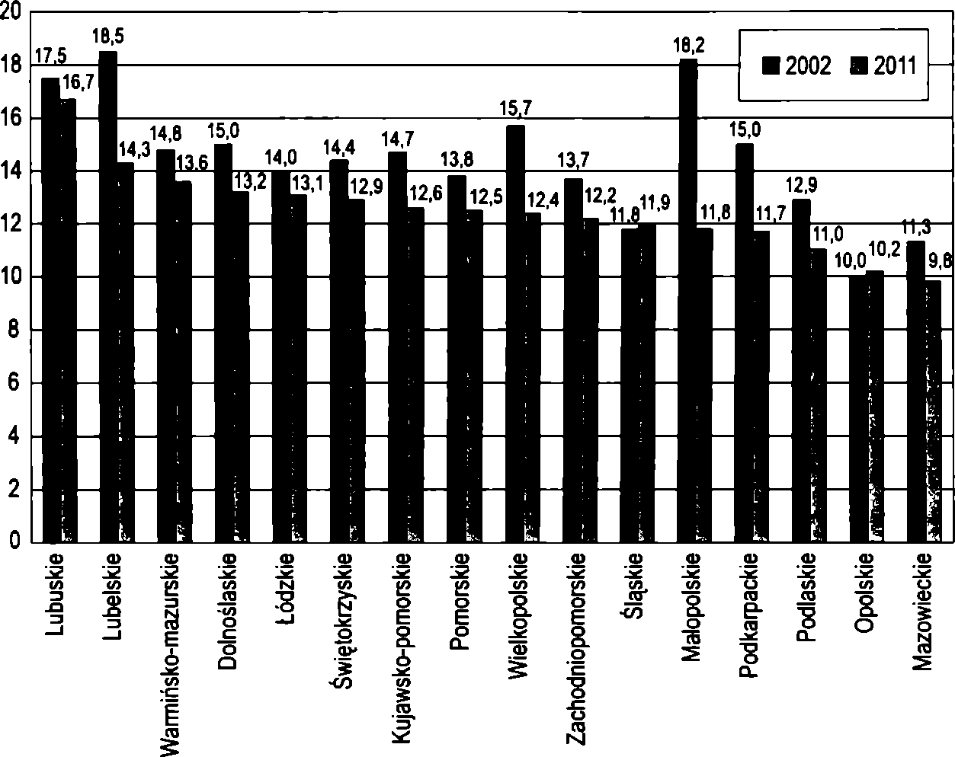
Wybrane zagadnienia problematyki niepełnosprawności w Polsce
Ryc. 2. Udział osób niepełnosprawnych w populacji województw w Polsce w 2002 i 2011 r. (w %)
Źródło: opracowanie własne na podstawie: Narodowy Spis Powszechny Ludności i Mieszkań 2011 (2013).

Wybrane instytucje podejmujące działania na rzecz osób niepełnosprawnych
Wśród instytucji podejmujących działania na rzecz osób niepełnosprawnych i niosących pomoc można wyróżnić dwa ich typy: formalne i nieformalne. Te pierwsze stanowią instytucje publiczne (m.in. Ośrodki Pomocy Społecznej, Domy Pomocy Społecznej, Ośrodki Wsparcia) oraz organizacje charytatywne (m.in. organizacje społeczne, stowarzyszenia, fundacje, Kościół katolicki i inne Kościoły, związki wyznaniowe). Ponadto badania pokazują, iż w Polsce funkcjonują grupy samopomocowe i społeczności lokalne, które - poza rodziną - zajmują się udzielaniem nieformalnej pomocy osobom niepełnosprawnym (Żukiewicz 2002).
Nad instytucjami publicznymi pieczę sprawują m.in.: Pełnomocnik Rządu ds. Osób Niepełnosprawnych, marszałkowie województw, zarządy i samorządy województw, Wojewódzkie Społeczne Rady ds. Osób Niepełnosprawnych, wojewodowie, zarządy i starostowie powiatów, Powiatowe Społeczne Rady ds. Osób Niepełnosprawnych. Ponadto osoby niepełnosprawne mogą się zwrócić o pomoc do Powiatowego Centrum Pomocy Rodzinie, Ośrodka Pomocy Społecznej, Biura Porad Obywatelskich, Towarzystwa Walki
243

Człowiek i jego działania. Spojrzenie geografa
z Kalectwem i -w zależności od rodzaju niepełnosprawności - do Polskiego Stowarzyszenia na rzecz Osób z Upośledzeniem Umysłowym, Polskiego Związku Głuchych lub Polskiego Związku Niewidomych. W większych miastach działają też centra wolontariatu świadczące zwłaszcza usługi opiekuńcze (Vademécum Osoby Niepełnosprawnej 2003).
Warto także wspomnieć o Centrum Informacyjnym Osób Niepełnosprawnych. Powstało ono w 2003 r. z inicjatywy Stowarzyszenia Przyjaciół Integracji, a jego zadaniem jest dostarczanie informacji, poradnictwo w zakresie rozwiązywania problemów prawno- socjalnych, promowanie niezależnego trybu życia osób niepełnosprawnych, informowanie o polskich i światowych rozwiązaniach oraz stworzenie systemu informacji i komunikacji w środowisku niepełnosprawnych. Centrum uruchomiło też portal informacyjny: www.niepełnosprawni.info.
W sytuacji, gdy osoby niepełnosprawne starają się pozyskać fundusze, np. na leczenie, rehabilitację, mogą zwrócić się do OPS, PCPR, PFRON-u, a także wojewódzkiego oddziału Narodowego Funduszu Zdrowia. Coraz więcej osób nawiązuje też kontakt z różnymi stowarzyszeniami i fundacjami, które świadczą osobom niepełnosprawnym pomoc w tym zakresie.
Nie można też zapomnieć o różnego rodzaju grupach wsparcia tworzących się przy parafiach. Księża w parafiach, znając z bliska sytuację swoich wiernych, zachęcają lub inicjują tworzenie takich wspólnot (Zientek 1997). Przyłączenie się do takiej grupy daje niepełnosprawnym szansę spotkania z ludźmi borykającymi się z podobnymi problemami i spojrzenia na swoje życie z pewnego dystansu rodzącego się ze świadomości, że „nie jestem sam”.
Jedną z ważniejszych instytucji publicznych, zajmujących się problemami i szerokim spektrum pomocy osobom niepełnosprawnym jest Państwowy Fundusz Rehabilitacji Osób Niepełnosprawnych (PFRON). Jest to organ administracji państwowej, wspierający rehabilitację oraz zatrudnienie osób niepełnosprawnych. PFRON tworzy też własne programy pomocowe. Obecnie realizowanych jest kilkanaście programów skierowanych przede wszystkim do indywidualnych osób niepełnosprawnych.
Państwowy Fundusz Rehabilitacji Osób Niepełnosprawnych powstał na mocy Ustawy z 9 maja 1991 r. o zatrudnieniu i rehabilitacji zawodowej osób niepełnosprawnych. Obecnie działanie Funduszu jest oparte na Ustawie z 27 sierpnia 1997 r. o rehabilitacji zawodowej, społecznej oraz zatrudnianiu osób niepełnosprawnych.
Do zadań PFRON-u należą m.in.:
- utrzymanie istniejących, a zagrożonych likwidacją miejsc pracy osób niepełnosprawnych; dofinansowanie zadań wynikających z rządowych, samorządowych programów na rzecz osób niepełnosprawnych;
- programy zatwierdzone przez Radę Nadzorczą, służące rehabilitacji zawodowej, społecznej i leczniczej;
- tworzenie i funkcjonowanie poradnictwa zawodowego;
- dofinansowanie turnusów rehabilitacyjnych, sportu, kultury, rekreacji i turystyki osób niepełnosprawnych;
- finansowanie całości lub części kosztów organizowania i działania warsztatów terapii zajęciowej;
244

Wybrane zagadnienia problematyki niepełnosprawności w Polsce
- dotacja dla przedsiębiorców podejmujących produkcję wyrobów ortopedycznych, środków pomocniczych lub sprzętu rehabilitacyjnego albo usługi w tym w zakresie, na uruchomienie tej produkcji lub usług;
- finansowanie całości lub części badań, ekspertyz i analiz, opracowywania projektów norm, a także wydawnictw i konkursów dotyczących rehabilitacji zawodowej lub społecznej;
- opracowywanie i rozpowszechnianie materiałów informacyjnych i szkoleniowych;
- dofinansowanie budowy, rozbudowy i modernizacji obiektów służących rehabilitacji;
- dofinansowanie likwidacji barier architektonicznych, urbanistycznych, transportowych w komunikowaniu się i technicznych (Lisowska, Szymańska 2001);
Pieniądze pochodzące z PFRON-u przeznaczane są na rehabilitację osób niepełnosprawnych (pomoc przy zakupie sprzętu rehabilitacyjnego, likwidację barier) oraz wsparcie ich zatrudnienia. Pieniądze te mogą być wydawane jedynie na cele, które wyznacza ustawa. Oznacza to, że Zarząd Funduszu nie może nimi dobrowolnie dysponować. Środki PFRON przeznaczane są m.in. na:
- obniżanie kosztów zatrudnienia osób niepełnosprawnych (dofinansowanie wynagrodzeń osób niepełnosprawnych, refundacja składki na ZUS dla właściciela firmy);
- dofinansowanie składek ZUS dla tych osób, które same podejmują działalność gospodarczą oraz składek KRUS dla niepełnosprawnych rolników i ich domowników, przystosowanie miejsc pracy dla osób niepełnosprawnych;
- pomoc dla osób niepełnosprawnych, które rozpoczynają działalność gospodarczą lub rolniczą;
- wsparcie imprez sportowych, kulturalnych i rekreacyjnych osób niepełnosprawnych,
- turnusy rehabilitacyjne;
- warsztaty terapii zajęciowej i zakłady aktywności zawodowej;
- zakup sprzętu rehabilitacyjnego i ortopedycznego;
- likwidację barier;
- wsparcie edukacji osób niepełnosprawnych;
- wsparcie organizacji pozarządowych działających na rzecz osób niepełnosprawnych;
- współpracę europejską.
Przy realizacji swoich celów PFRON ściśle współpracuje z samorządami wojewódzkimi i powiatowymi. Samorządy otrzymują środki PFRON-u na podstawie algorytmu określanego w drodze rozporządzenia przez Radę Ministrów.

Środowisko osób niepełnosprawnych
Osoby z dysfunkcjami mają te same potrzeby podejmowania wszelkich aktywności życiowych, społecznych czy fizycznych, jak pozostała część społeczeństwa, jednakże ich pełne uczestnictwo wielokrotnie jest ograniczane przez szereg barier niemal we wszystkich sferach życia. Przykładami takich utrudnień mogą być:
- bariery architektoniczne - uzależnione od architektury budynków zarówno mieszkalnych, jak i użyteczności publicznej. Ich dostępność w bardzo dużej mierze determinuje
245

Człowiek i jego działania. Spojrzenie geografa
równy udział osób niepełnosprawnych w normalnym życiu społecznych (dostosowanie schodów, wind, urządzeń sanitarnych, szerokości drzwi, korytarzy, wysokości umieszczenia włączników światła itd.) (Preisler 2011);
- bariery ekonomiczne - wynikają z gorszej sytuacji życiowej osób niepełnosprawnych, mniejszych zarobków, często braku pracy z powodu dyskryminacji lub niezdolności do jej podjęcia, niskich zasiłków, przy jednoczesnym wysokim koszcie zakupu niezbędnych lekarstw, drogich zabiegów i przystosowania domów lub mieszkań do potrzeb osób niepełnosprawnych;
- bariery społeczne - wynikają z toposu osoby niepełnosprawnej jako osoby gorszej, dzięki czemu negatywne postawy społeczeństwa oraz przesądy powodują ograniczenia ich uczestnictwa w życiu społecznym.
W celu niwelowania niektórych z powyższych barier polskie prawo na mocy Ustawy z dnia 7 września 1991 r. o systemie oświaty (Dz. U. z 2004 r. nr 256, poz. 2572 z późn. zm.) zapewnia łatwiejszy dostęp do edukacji. Zgodnie z powyższą ustawą prawo (..) gwarantuje każdemu uczniowi warunki niezbędne do rozwoju:
- możliwość pobierania nauki we wszystkich typach szkół przez dzieci i młodzież niepełnosprawną oraz niedostosowaną społecznie, zgodnie z indywidualnymi potrzebami rozwojowymi i edukacyjnymi oraz predyspozycjami;
- dostosowanie treści, metod i organizacji nauczania do możliwości psychofizycznych uczniów, a także możliwość korzystania z pomocy psychologiczno-pedagogicznej i specjalnych form pracy dydaktycznej;
- opiekę nad uczniami niepełnosprawnymi przez umożliwianie realizowania zindywidualizowanego procesu kształcenia, form i programów nauczania oraz zajęć rewalidacyjnych (www.legeo.pl).
Ważnym elementem życia osób niepełnosprawnych jest praca. Aktywizacja zawodowa daje stabilność oraz poczucie samospełnienia i braku zależności od innych osób, stąd tak duża rola zatrudniania osób z dysfunkcjami na otwartym rynku pracy. Stanowi to swego rodzaju rehabilitację społeczną poprzez integrację z ludźmi zdrowymi. Jednakże osoby niepełnosprawne w Polsce bardzo często są bezrobotne, stąd ich problemy ekonomiczne oraz brak pewności siebie. Według wyników Badania Aktywności Ekonomicznej Ludności Polski (BAEL) stopa bezrobocia wśród osób o specjalnych potrzebach wynosiła 16,3% w 2012 r. dla osób niepełnosprawnych w wieku produkcyjnym.

Zakończenie
Osoby niepełnosprawne stanowią obecnie sporą „mniejszość społeczną” w Polsce, dzięki czemu ich potrzeby powinny być coraz częściej dostrzegane i brane pod uwagę. Istnieje wiele barier, które ograniczają osobom z dysfunkcjami normalne radzenie sobie w codziennych czynnościach oraz pełny udział w życiu społecznym. W Polsce stopniowo poprawia się świadomość potrzeb tej grupy ludzi, dzięki czemu powstają nowe akty prawne, jednostki rządowe oraz pozarządowe, które wspierają osoby niepełnosprawne, niwelując bariery, którym muszą stawiać czoła. Pomoc osobom z dysfunkcjami w Polsce nie jest
246

Wybrane zagadnienia problematyki niepełnosprawności w Polsce
już rozpatrywana jedynie jako konieczność, lecz jako aktywizacja tych osób na różnych płaszczyznach, dlatego następują obopólne korzyści, zarówno dla samych osób niepełnosprawnych, jak i dla kraju. Osoby z dysfunkcjami - dzięki poprawie sytuacji życiowej - nie tylko otrzymują wiele, ale jednocześnie dużo wnoszą do społeczeństwa i gospodarki kraju, w pełni korzystając z życia na równi z osobami zdrowymi.

Literatura
Furmanek M„ 2013, Turystyka wyjazdowa niepełnosprawnych ruchowo mieszkańców Krakowa - stan i potrzeby. Maszynopis rozprawy doktorskiej w archiwum IGiGP UJ, Kraków.
Ludność i gospodarstwa domowe. Stan i struktura społeczno-ekonomiczna. Część I. LUDNOŚĆ. Narodowy Spis Powszechny Ludności i Mieszkań 2011, 2013, Warszawa,GUS.
Lisowska E., Szymańska D., 2001, Formy pomocy dziecku i rodzinie, „Problemy Opiekuńczo- Wychowawcze", 7.
Majewski T„ 1999, Biopsychospołeczna koncepcja niepełnosprawności, „Szkoła Specjalna”, 3,. Majewski T„ 1995, Rehabilitacja zawodowa osób niepełnosprawnych, Warszawa.
Osoby niepełnosprawne oraz ich gospodarstwa domowe. Część II. Gospodarstwa domowe, 2004, Główny Urząd Statystyczny, Warszawa.
Ossowski R., 1999, Teoretyczne i praktyczne podstawy rehabilitacji, Wydawnictwo Uczelniane WSP, Bydgoszcz.
Piasecki M., Stępniak M., 1998, Standardowe zasady wyrównywania szans osób niepełnosprawnych, Fundacja Fuga Mundi, Lublin.
Preisler M., 2011, Turystyka osób niepełnosprawnych, STUDIA PERIEGETICA. Zeszyty Naukowe Wielkopolskiej Wyższej Szkoły Turystyki i Zarządzania w Poznaniu, 6/2011, 27-36.
Sękowska Z., 1982, Pedagogika specjalna. Zarys, PWN, Warszawa.
Sękowski A., 1991, Osobowościowe uwarunkowania postaw wobec ludzi niepełnosprawnych, KUL, Lublin.
Uchwała Sejmu Rzeczpospolitej Polskiej z 1 sierpnia 1997 roku - Karta Praw Osób Niepełnosprawnych (M. P. 1997 r„ nr 50, poz. 475).
Vademécum Osoby Niepełnosprawnej. Przegląd świadczeń i uprawnień, 2003, Stowarzyszenie Klon/ Jawor, Warszawa.
Zielak A., 2005, Niepełnosprawni w świecie Internetu, Warszawa.
Zientek L, 1997, Problemy niepełnosprawnych dzieci i ich rodziców, „Problemy Opiekuńczo-Wychowawcze”, 5.
Żukiewicz A., 2002, Praca socjalna Ośrodków Pomocy Społecznej, Wydawnictwo Uniwersytetu Wrocławskiego, Wrocław.
Źródło internetowe
Akty prawne, http://www.legeo.pl/prawo/dziennik-ustaw-2004/256/2572 (dostęp: 06.01.2017). Serwis o niepełnosprawności, http://www.niepelnosprawni.gov.pl (dostęp: 06.01.2017).
Gałkowski T., Wokół definicji pojęcia „osoba niepełnosprawna" - doświadczenia europejskie,
247

Człowiek i jego działania. Spojrzenie geografa
http://www.idn.org.pl/sonnszz/def_on.htm (dostęp: 06.01.2017). http://praca-niepelnosprawni.wieszjak.pl/slownik, (dostęp: 06.01.2017).

Selected aspects of disability issues in Poland
Abstract: The article presents the most important issues regarding the situation of people with disabilities in Poland. As a prelude to further consideration is to present the definition of disability used in the literature, both in Poland and in whole European Union. According to Sejm’s Resolution from 1997 disabled is a person whose physical and/or mental state permanently or temporarily hinders, restricts or prevents the fulfilment of life task and social roles in accordance with accepted legal and social norms. In the article there was also made the division of disability due to different criteria. After the theoretical part the demographic situation of disabled people in Poland was presented. The points of reference used for this chapter were the results from the National Census from 2011. According to this document the number of disabled people in Poland amounts is nearly 4 million 700 thousand people. The actual number of such people is probably even higher as it results from the methodological problems. The article presents and characterizes the institutions undertaking activities for the disabled. In the last chapter titled “the environment of disabled people” the barriers faced by people with disabilities in everyday life and the ways and examples of their levelling were demonstrated. The article is an attempt to synthesize the problems of disability in Poland.
Keywords: disability, Poland, definitions.
248

